6B blok 3 en 4
1
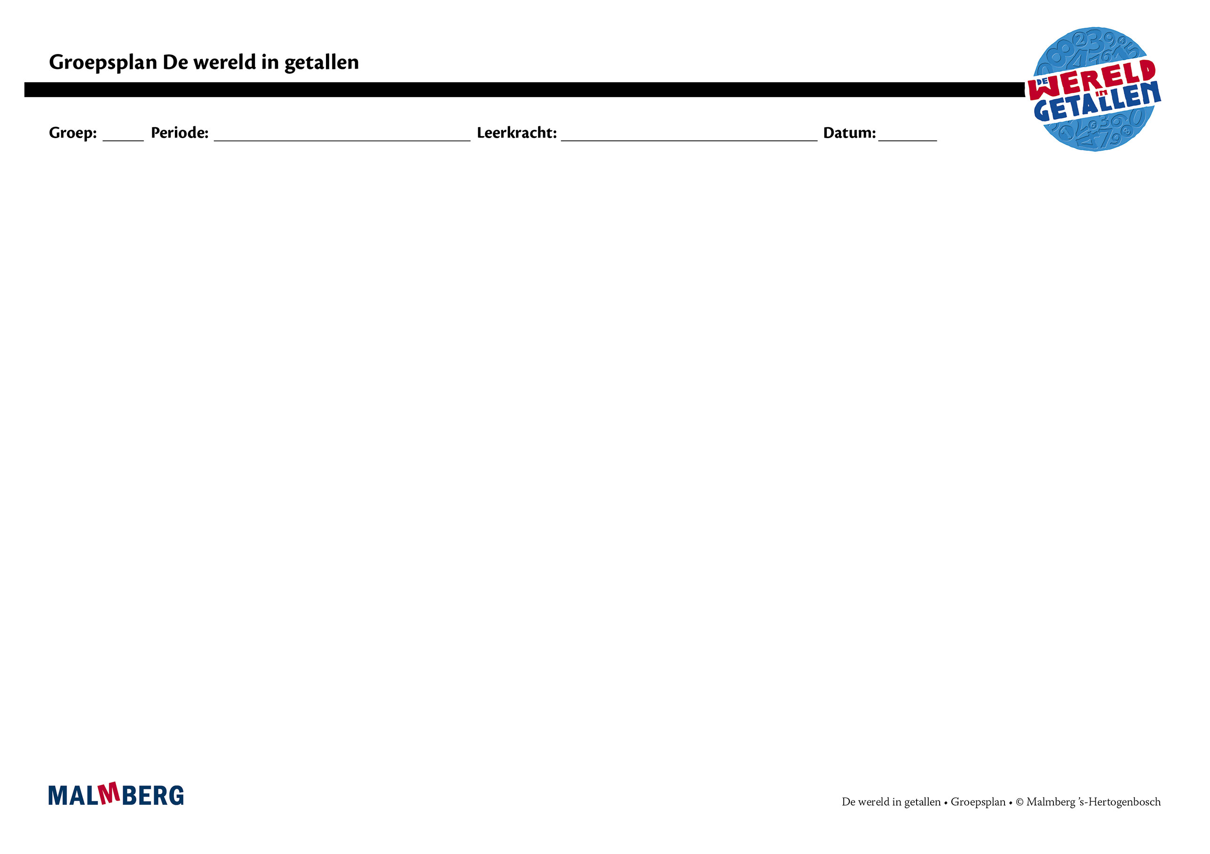
Groep/namen | Doel | Inhoud | Aanpak/methodiek | Organisatie | Evaluatie
Groep A = 2 sterren: instructiegevoelige kinderen (basisgroep)  Het gaat hier om kinderen bij wie de ontwikkeling van tellen en rekenen normaal verloopt. | Toets blok 3 en 4  - Minimum: 80%  - Project en basis: 60-80%  Automatiseren  - Getallen in context  - Getallen tot 100 000 en positiewaarde  - Tellen met sprongen  - Combinatoriek met 3 cijfers  - Optellen en aftrekken (inclusief geldbedragen)  - Optellen en aftrekken tot  10 000 (ronde getallen, kleine verschillen)  - Schattend optellen (geldbedragen)  - Kolomsgewijs optellen en aftrekken  - Cijferend optellen  - Vermenigvuldigen van geldbedragen  - Delen  - Breuken met teller 1  - Geld: optellen, vermenigvuldigen, delen en teruggeven  - Tijd: instrumenten om tijd te meten, aflezen openingstijden, kalender, tijdsduur  - Lengte: km, hm, m, dm, cm, mm  - Gewicht: kg, g  - Inhoud: l, dl, cl, ml  - Oppervlakte: m², cm²  - Meetkunde: kaarten en schaal  - Verhoudingen: invullen verhoudingstabel  - Grafieken: staafgrafiek, cirkeldiagram  Instructie  Tellen en getalbegrip:  - Getalbeelden tot 100 000: uitspraken en notatie  - Getallenlijn tot 100 000 en getalvolgorde  - Opbouw in positieschema, positiewaarde  - Kommagetallen: positieschema, getalvolgorde  Bewerkingen:  - Optellen en aftrekken tot 100 000  - Gemiddelde berekenen  - Cijferend optellen meerdere getallen (inclusief geldbedragen)  - Cijferend aftrekken tot 1000  - Schattend rekenen in geldcontext  - Kommagetallen bij lengte, gewicht, inhoud en geld  - Optellen van geldbedragen  - Toepassingen/context  Vermenigvuldigen en delen:  - Vermenigvuldigen  (inclusief geldbedragen)  - Kolomsgewijs vermenigvuldigen  - Delen met rest met grote getallen  Breuken:  - Teller groter dan 1  (op de getallenlijn)  - Vergelijken van breuken  - Toepassingen  - Koppeling breuken en kommagetallen  Meten:  - Gewicht: weeginstrumenten, kommagetal bij kg en gram  - Inhoud: introductie cm³, lxbrxh  - Oppervlakte: introductie formule lengte x breedte  - Oppervlakte berekenen rechthoek, driehoek en vierhoek  - Oppervlakte en omtrek: omvormen en uitrekenen  Meetkunde:  - Schaal, berekenen afstanden  - Ruimtelijk figuren en tekenen van uitslagen  Diversen:  - Verhoudingen: 4 halen  3 betalen, hoogte en referentiematen, verhoudingstabel afstand-tijd  - Grafieken: interpreteren en maken staafgrafieken  - Diagrammen: beelddiagram, pictogram | Materiaal WIG  - Rekenboek 6B  - Werkboek 6  - Toetsboek 6  - Oefensoftware  - Handig rekenen  - 60:6 / 120:6 / 1200:6  - Kommagetallen, herleiden, omrekenen  - Afronden  - 1010:50  - 1/8 deel-5/8 deel  - Kegel, piramide, bol, cilinder, kubus, balk | Ieder onderwerp volgens  - Oriëntatie  - Instructie  - Oefenen  - Toepassen  - Leerkracht heeft afwisselend een sturende, begeleidende en ondersteunende rol.  - Doelgericht werken.  - Interactief onderwijs:  veel informatieuitwisseling tussen leerkracht en leerlingen en tussen de kinderen onderling. | - Start met automatiseren  - 5–10 minuten  - Instructie  - Zelfstandig werken: opgaven van de weektaak  - 40–45 minuten  - Weektaak ** volgens blz 7 van de handleiding | Toets blok 3 en 4  Cito
Groep B = 1 ster:  instructie-afhankelijke kinderen  Het gaat hier om kinderen bij wie de ontwikkeling van tellen en rekenen stagneert. | Toets blok 3 en 4  - Minimum: 80%  - Project en basis: 60-80% | Materiaal WIG  - Rekenboek 6B  - Werkboek 6  - (Bijwerkboek 6B)  - Toetsboek 6  - Oefensoftware  Aanvullende materialen om op concreet niveau te werken: | - Eén oplossing-manier.  - Leerkracht heeft afwisselend een sturende, begeleidende en ondersteunende rol.  - Doelgericht werken.  - Interactief onderwijs:  veel informatieuitwisseling tussen leerkracht en leerlingen en tussen de kinderen onderling. | - Instructie  - Verlengde instructie (bijwerkboek)  - Zelfstandig werken: opgaven van de weektaak  - Weektaak * volgens blz 7 van de handleiding | Toets blok 3 en 4  Cito
Groep C = 3 sterren:  instructie-onafhankelijke kinderen  Het gaat hier om kinderen bij wie de ontwikkeling van tellen en rekenen bovengemiddeld verloopt. | Toets blok 3 en 4  - Minimum: 80%  - Project en basis: 60-80% | Materiaal WIG  - Rekenboek 6B  - Werkboek 6  - Pluswerkboek 6  - Toetsboek 6  - Oefensoftware | - Leerkracht heeft afwisselend een sturende, begeleidende en ondersteunende rol.  - Doelgericht werken.  - Interactief onderwijs:  veel informatieuitwisseling tussen leerkracht en leerlingen en tussen de kinderen onderling. | - (Verkorte) instructie  - Zelfstandig werken: opgaven van de weektaak  - Pluswerkboek (één keer per week instructie)  - Weektaak *** volgens blz 7 van de handleiding | Toets blok 3 en 4  Cito
Kinderen met specifieke pedagogische en/of didactische behoeften

